FIRMA HANDLOWO - USŁUGOWA
Projektowanie w budownictwie drogowym
„ELWER”
ul. Bolesława Chrobrego 1/58
28-300 Jędrzejów

DOKUMENTACJA KOSZTORYSOWA
PRZEBUDOWA DROGI GMINNEJ Nr 355017 T
OKSA ul. LEŚNA
km 0+005 do 1+300

Inwestor: Gmina Oksa

Adres budowy: ul. Leśna w Oksie

Gmina Oksa Powiat Jędrzejów

Branża | Projektował: | Nr upraw. | data | Podpis
drogowa | inż. Ryszard Weryński | KL - 33/91 | kwiecień  2016

OPIS TECHNICZNY
DO DOKUMENTACJI KOSZTORYSOWEJ

1. Przedmiot inwestycji.
Przedmiotem opracowania jest dokumentacja kosztorysowa na przebudowę drogi gminnej Nr 355017T, Oksa, ul. Leśna, w km 0+005 do 1+300.
Powyższa droga zaliczana jest do klasy „D” – dojazdowa, o szybkości projektowej 30 km/h.

2. Stan istniejący.

Początek opracowanego odcinka jest zlokalizowany w km 0+005, poza pasem drogowym drogi powiatowej Oksa - Węgleszyn. Odcinek ten posiada nawierzchnię bitumiczną, do której będzie dowiązana wysokościowo projektowana nawierzchnia. Koniec znajduje się w km 1+300, za ostatnim zabudowaniem po lewej stronie. Posiadała ona nawierzchnię z kruszywa łamanego, o szerokości do 3,80 m.
Geograficznie droga przebiega z północnego zachodu, w kierunku południowego wschodu. Wysokościowo biegnie płytką doliną, o spadku podłużnym, w kierunku końca trasy. Gwałtowne, ulewne i długotrwałe deszcze, spowodowały zniszczenia nawierzchni. Zostało naniesione błoto z okolicznych pól, a część nawierzchni z kruszywa została naruszona, pod wpływem spływającej wody deszczowej.
W związku z tym lokalnie występują płytkie ubytki, powstałe na skutek eksploatacji i czynników pogodowych oraz nastąpiła degradacja nawierzchni, skutkująca obniżeniem nośności.
Po obu stronach jezdni występują pobocza gruntowe.

3. Stan projektowy.

W związku z uwagami, wymienionymi w pkt. 2, w celu zabezpieczenia istniejącej nawierzchni przed podobnymi skutkami oddziaływania czynników atmosferycznych, zaprojektowano wykonanie, nowej warstwy podbudowy z kruszywa łamanego, grubości średniej 10 cm. Przed ułożeniem tej warstwy istniejącą odbudowę należy wzruszyć mechanicznie, w celu lepszego związania z nową. Takie podłoże zostanie zastabilizowane warstwą profilową z asfaltobetonu, w ilości 50 kg/m² oraz ułożeniem warstwy ścieralnej grubości 4 cm z betonu asfaltowego. Szerokość nowej nawierzchni będzie wynosić 3,50 m, na całym odcinku.
Ułożenie nowej podbudowy oraz dwóch warstw nawierzchni bitumicznej spowoduje, że istniejące pobocza będą zaniżone w stosunku do poziomu jezdni. Aby różnicę tą zniwelować, zaprojektowano dowiązanie wysokościowe kruszywem łamanym, niesortowanym. Średnia grubość tej warstwy wyniesie 10 cm. Aby zabezpieczyć nowe pobocze, zaprojektowano jego stabilizację masą bitumiczną, średniej grubości 6 cm (patrz rys. konstrukcyjny).
W celu lepszego zabezpieczenia korpusu drogi zaprojektowano dodatkowy pas z kruszywa łamanego, stabilizowanego mechanicznie, szer. po 50 cm z każdej strony, średniej grubości 10 cm.

inż. Ryszard Weryński
upr. nr KL – 33/91

PRZEDMIAR ROBÓT
Oksa, ul. Leśna

Lp. | Nr SST | Opis robót i wyliczenie ilości | jedn | Ilość
 |  | I. Roboty przygotowawcze.
1. | D-01.01.01 | Roboty pomiarowe trasy w terenie równinnym | km | 1,300
 |  | II. Podbudowa.
2. | D-04.04.02 | Wykonanie podbudowy z kruszywa łamanego, stabilizowanego mechanicznie, grubości 10 cm, po zagęszczeniu, ze wzruszeniem istniejącej nawierzchni z kruszywa  1 295,00 * 3,50 = 4 532,50 m² | m² | 4 533
 |  | III. Nawierzchnia.
3. | D-04.08.01 | Mechaniczne wykonanie warstwy profilowej z masy bitumicznej, dla ruchu KR-1, w ilości średnio 50 kg/m²  1 295,00 * 3,50 = 4 532,50 m²  4 532,50 m² * 0,050 t/m² = 226,63 t | t | 227
4. | D-05.03.05 | Mechaniczne wykonanie warstwy ścieralnej z betonu asfaltowego, dla ruchu KR-1, grubości 4 cm. | m² | 4 533
 |  | IV. Pobocza.
5. | D-04.04.02 | Dowiązanie wysokościowe poboczy gruntowych kruszywem łamanym, grubość warstwy po zagęszczeniu średnio 10 cm, szerokości po 25 cm z obu stron  1 295,00 * 2 * 0,25 = 647,50 m² | m² | 648
6. | D-04.04.02 | Zastabilizowanie dowiązania wysokościowego pobocza z kruszywa, masą bitumiczną, średniej grubości 6 cm, wraz ze skarpą  1 295,00 * 2 * (0,25 + 0,18 szer. skarpy) = 1 113,70 m² | m² | 1 114
7. | D-04.04.02 | Dodatkowe zabezpieczenie korpusu drogi pasem z kruszywa łamanego, stabilizowanego mechanicznie, szer. po 50 cm z obu stron i grubości średniej 10 cm  1 295,00 * 2 * 0,50 = 1 295,00 m² | m² | 1 295

inż. Ryszard Weryński
upr. nr KL – 33/91
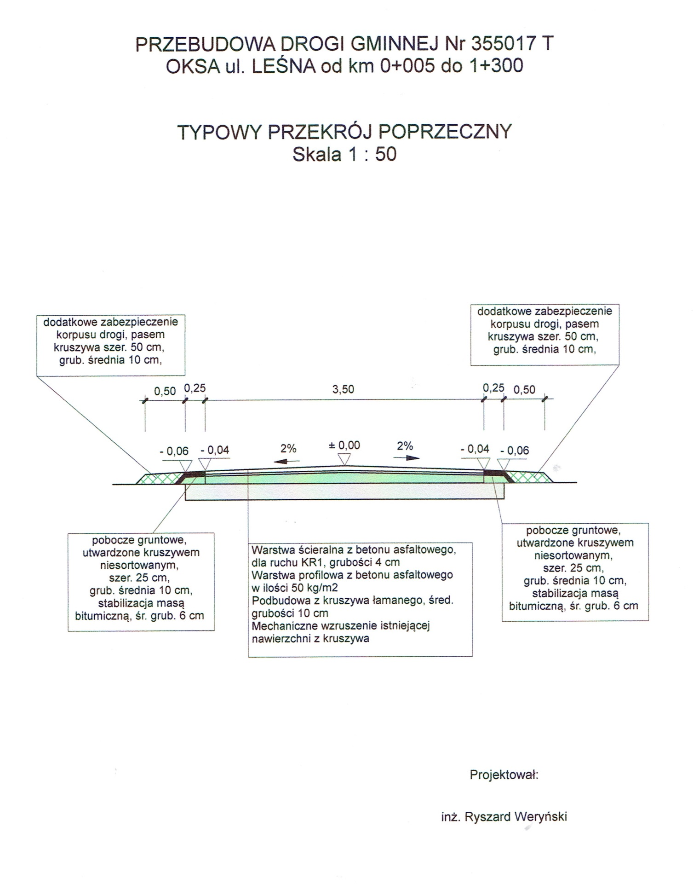

Oksa, ul. Leśna
Orientacja skala 1 : 25 000

POCZĄTEK PROJ. ODCINKA km 0+005

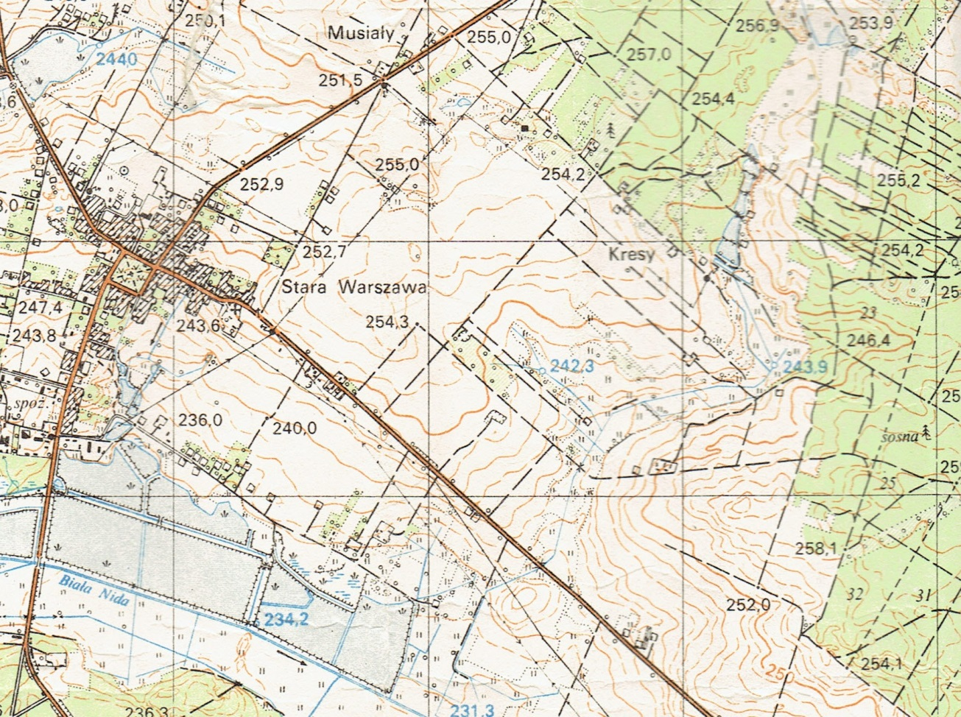
OKSA

KONIEC PROJ. ODCINKA km 1+300

Sporządził:

inż. Ryszard WERYŃSKI
upr. Nr KL-33/91

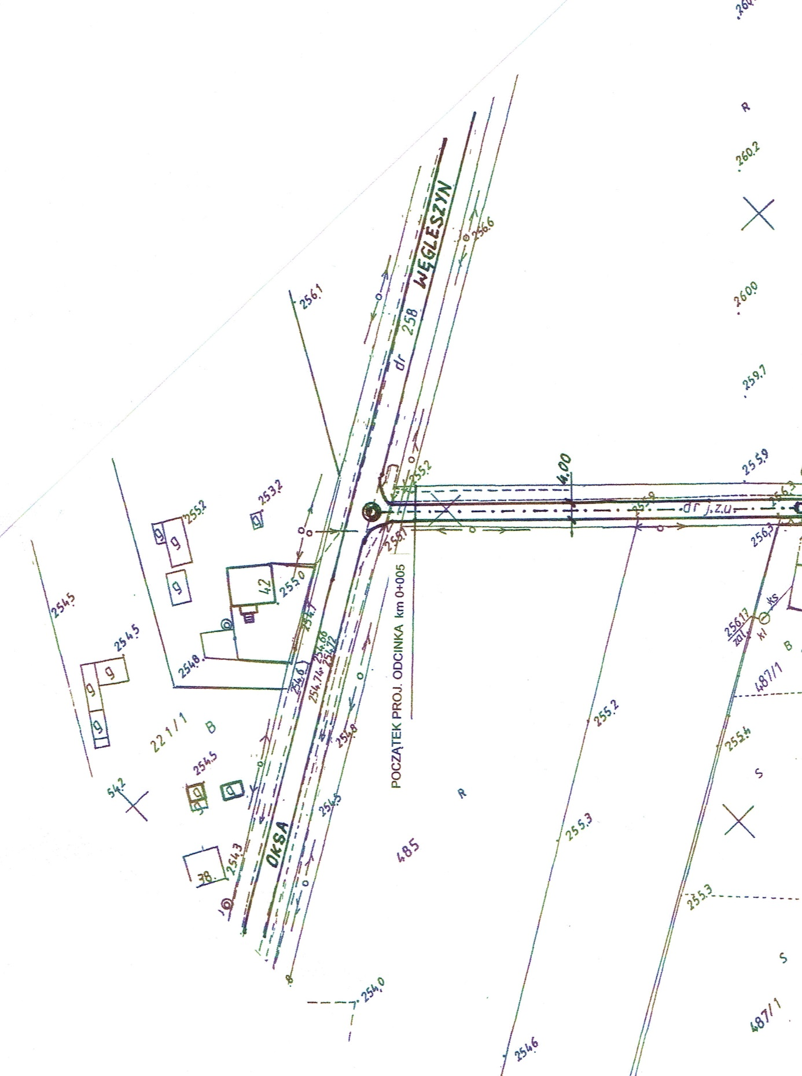

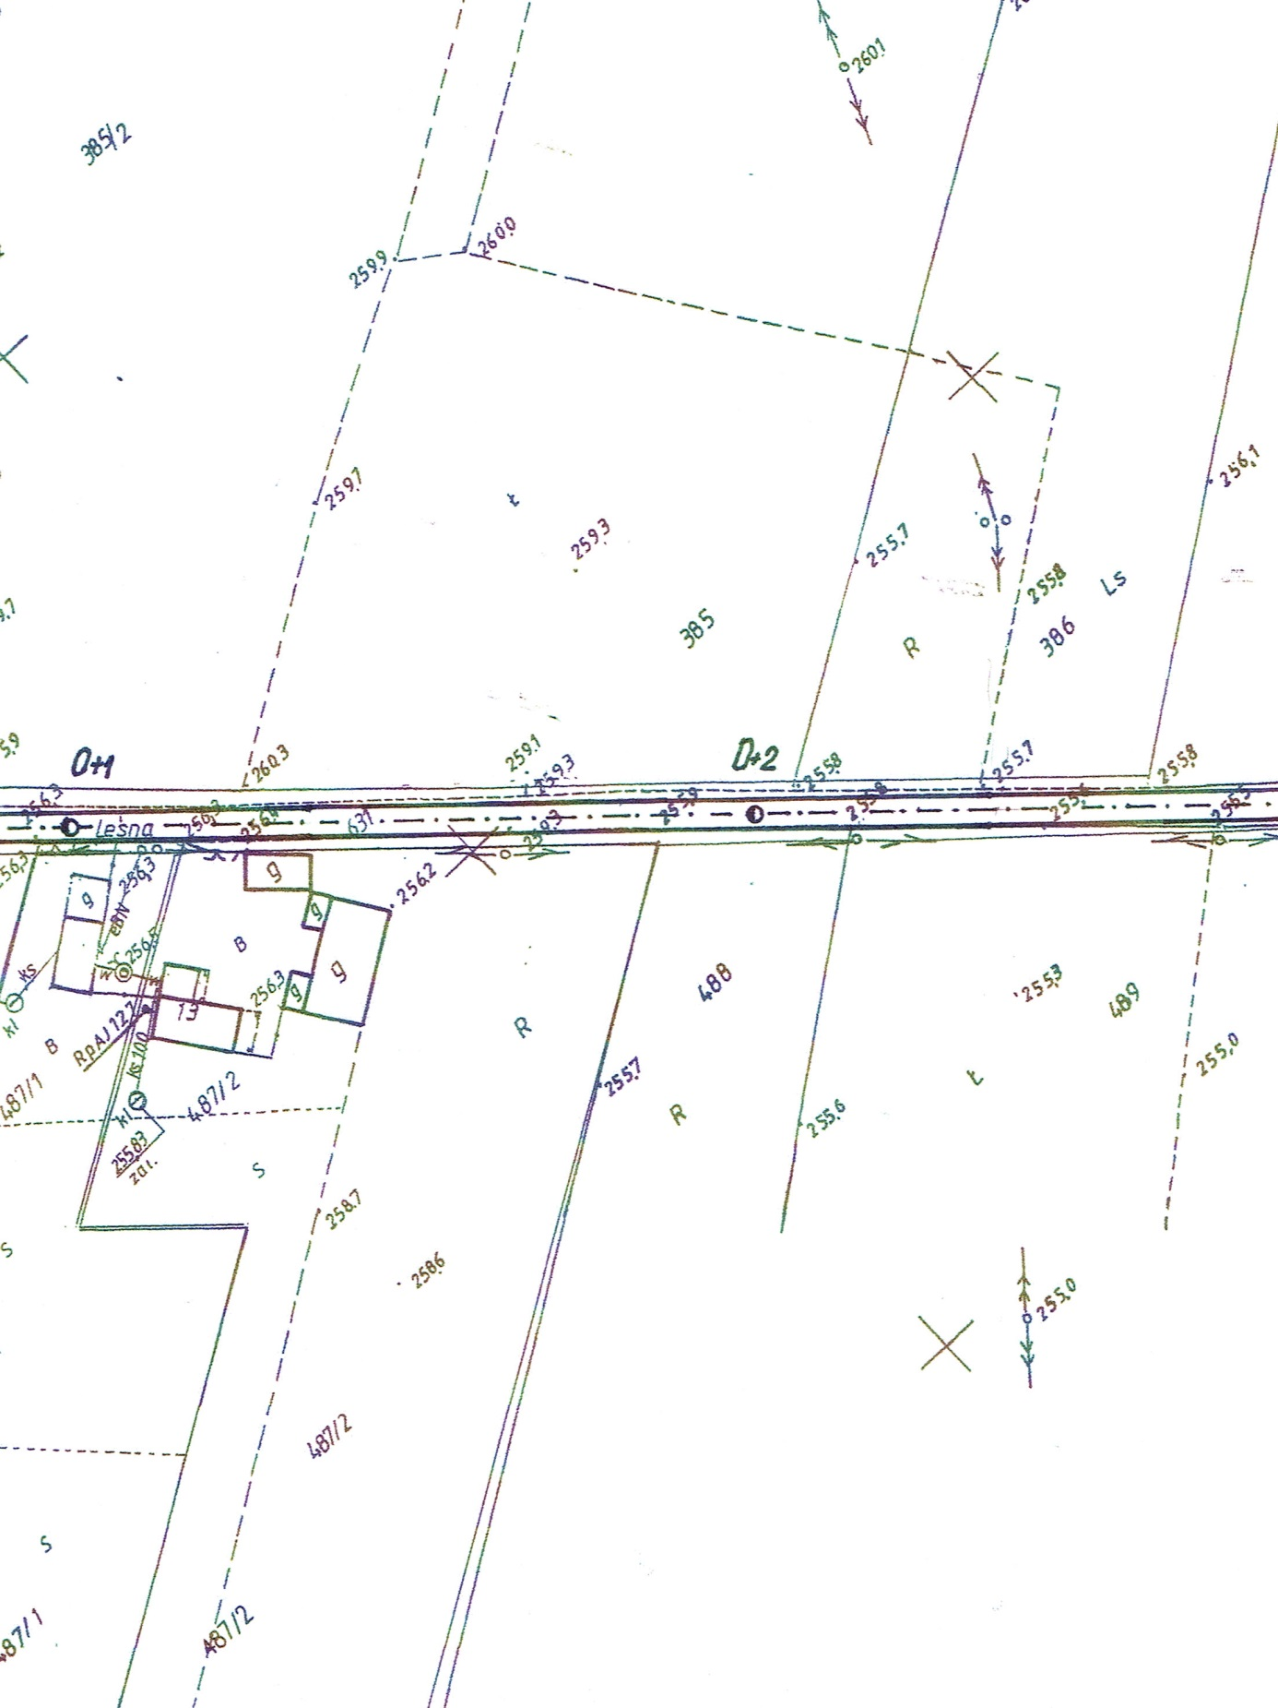

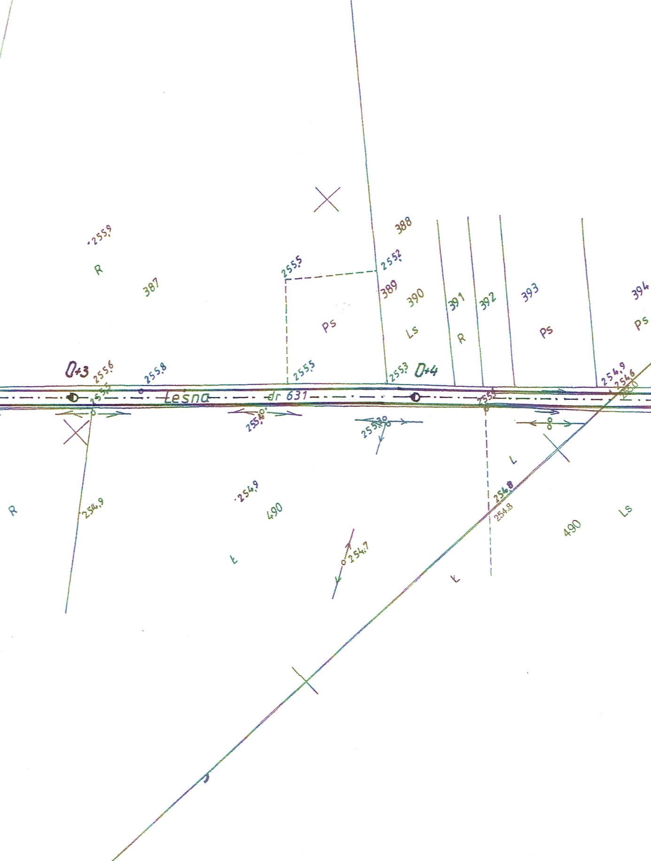

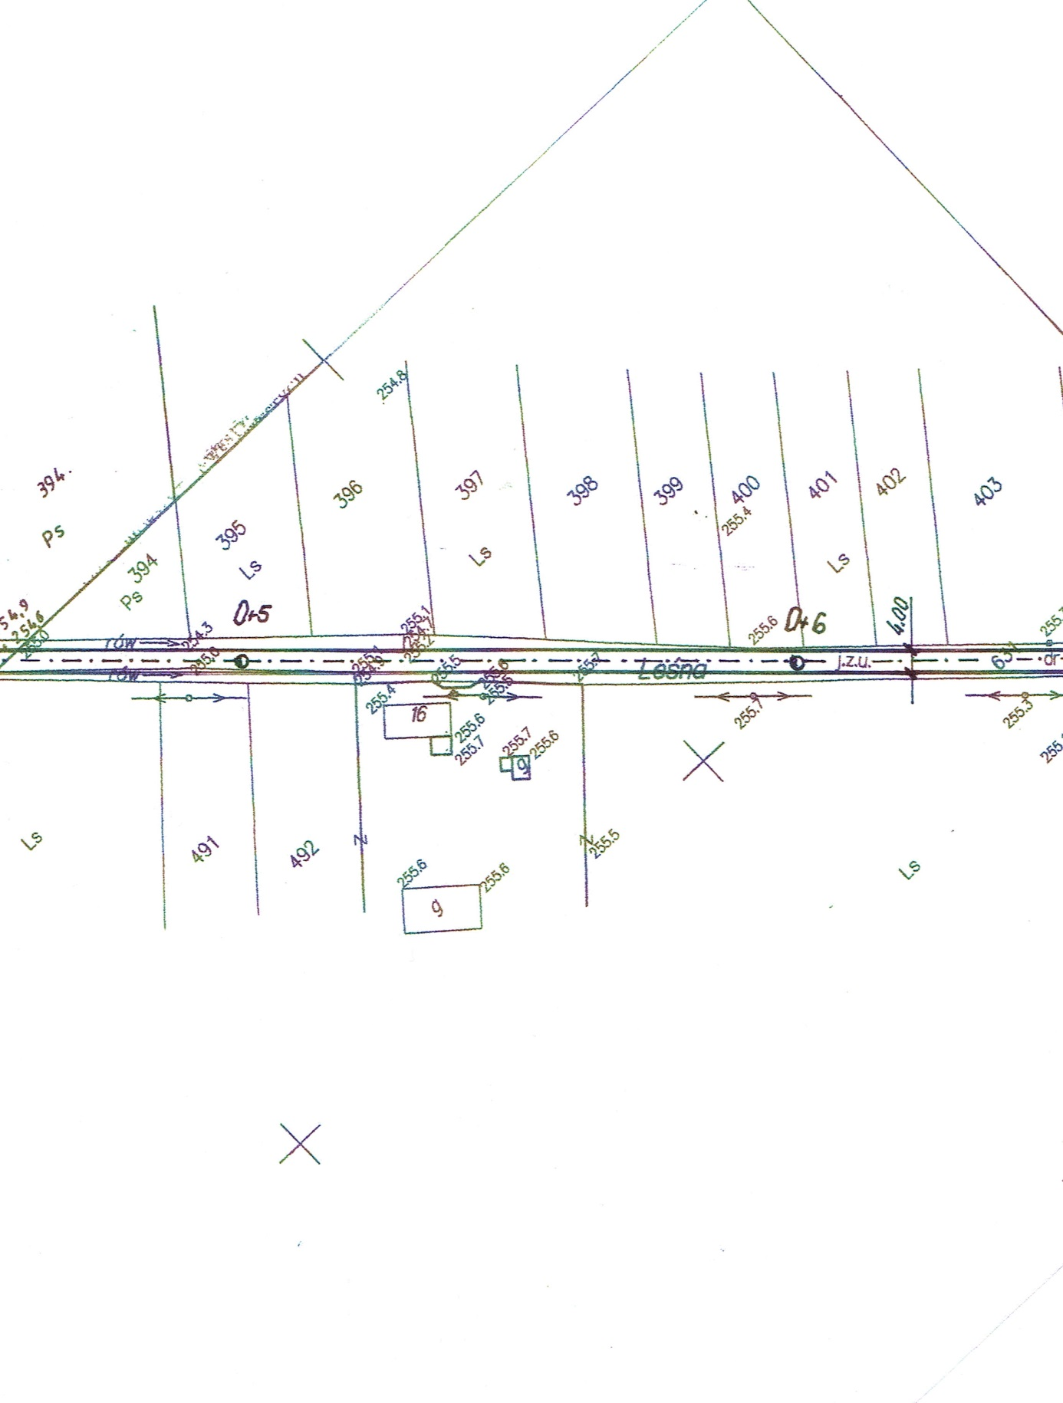

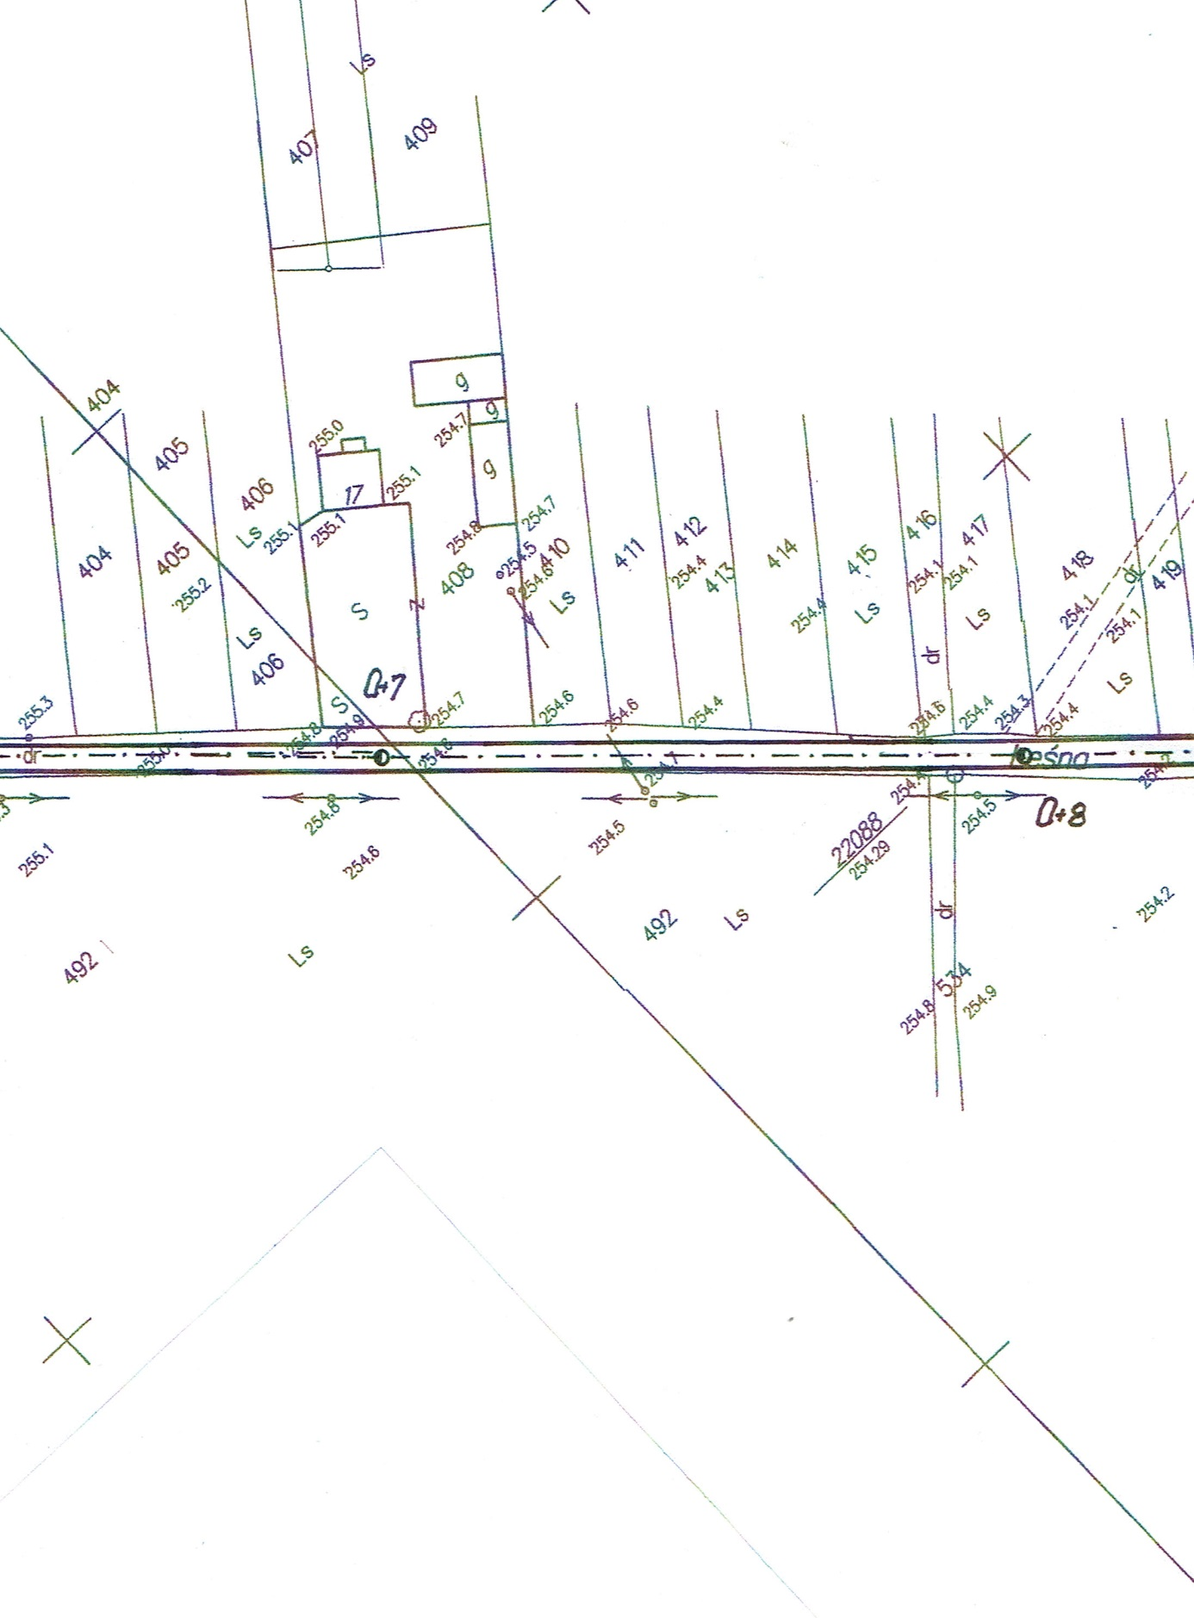

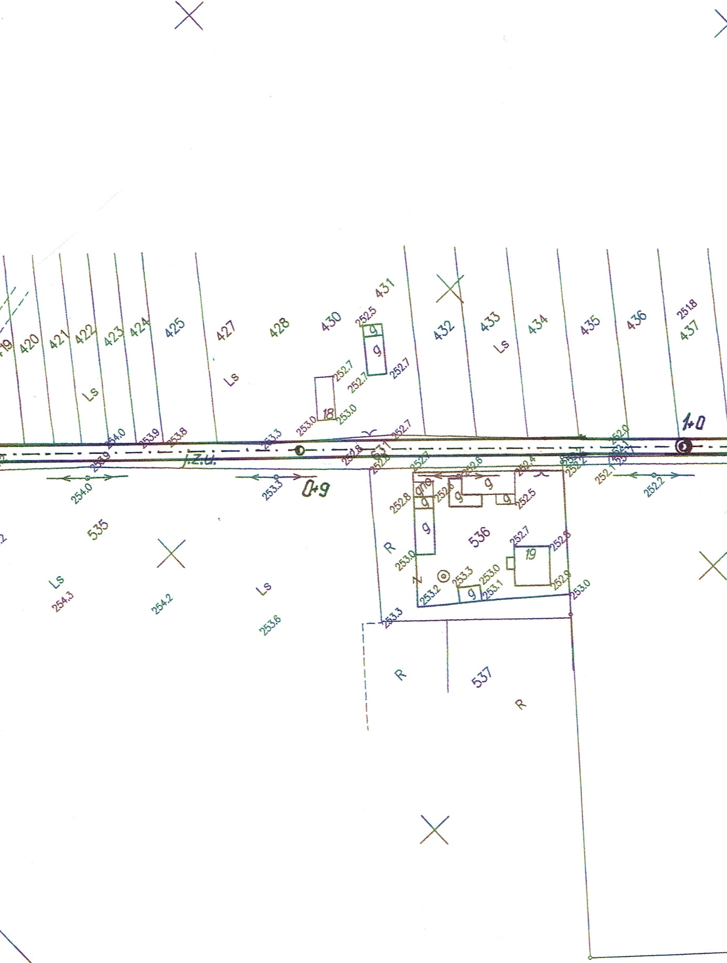

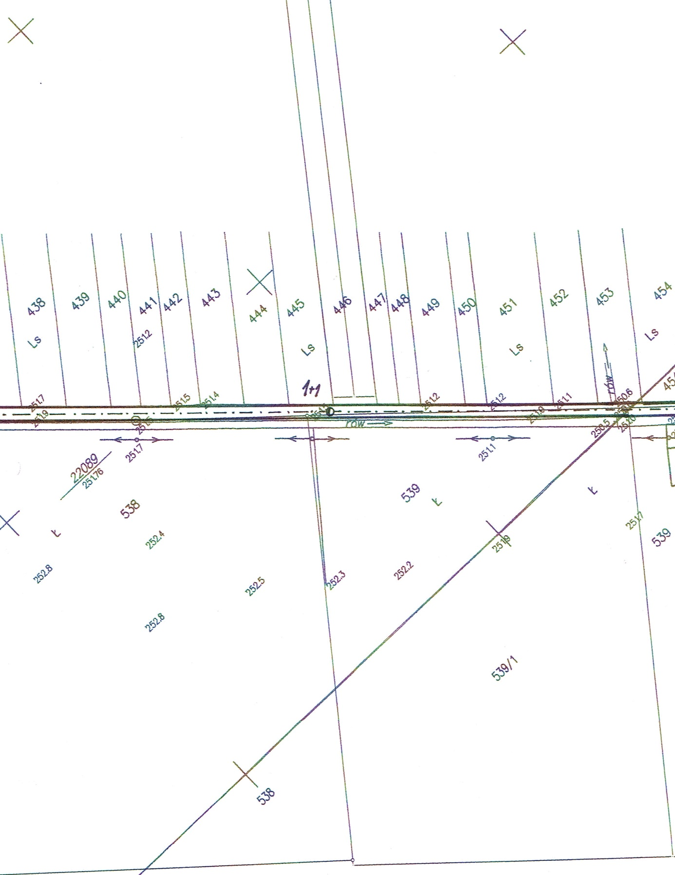

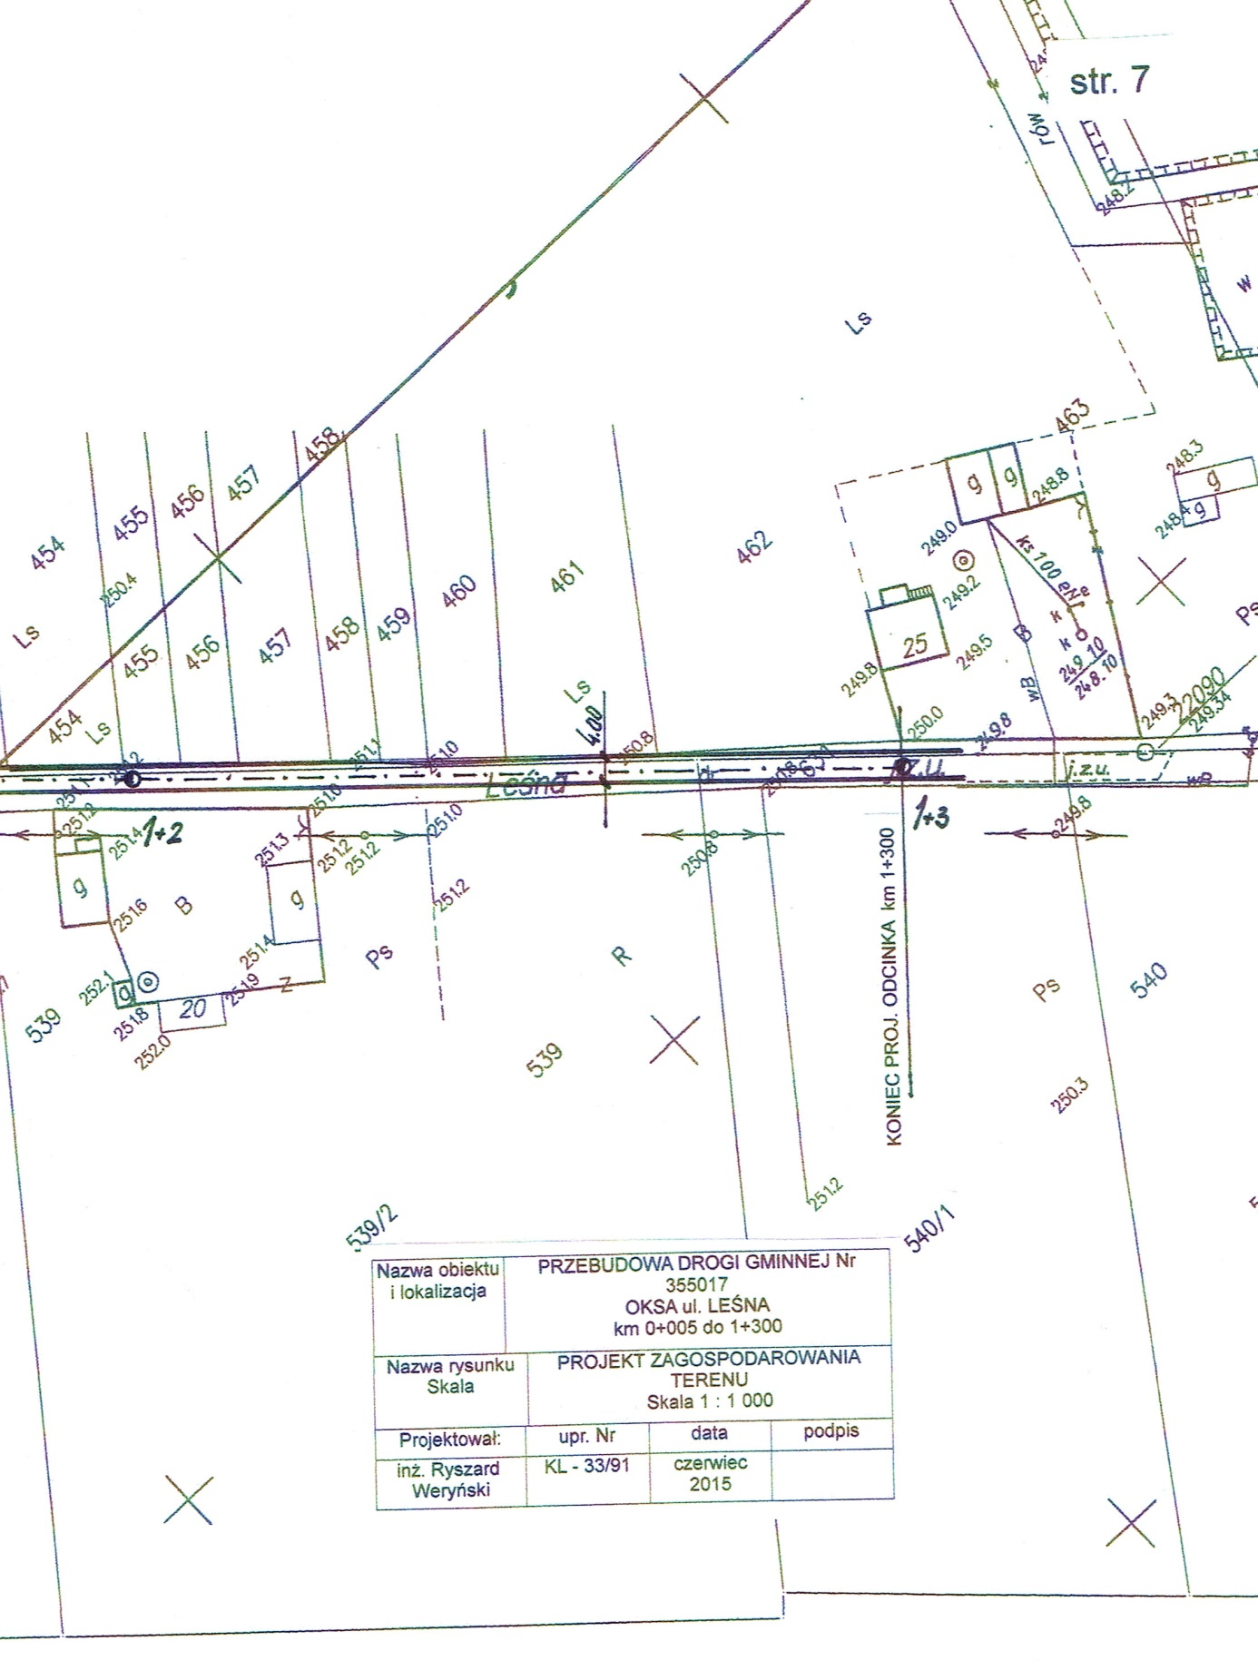

Kosztorys ofertowy
Oksa ul. Leśna

Lp. | SST | Opis robót | jedn. | Ilość | Cena jedn. | Wartość  netto
 |  | I. Roboty przygotowawcze.
1. | D-01.01.01 | Roboty pomiarowe trasy w terenie równinnym | km | 1,300
 |  | II. Podbudowa.
2. | D-04.04.02 | Wykonanie podbudowy z kruszywa łamanego, stabilizowanego mechanicznie, grubości 10 cm, po zagęszczeniu, ze wzruszeniem istniejącej nawierzchni z kruszywa | m² | 4 533
 |  | III. Nawierzchnia.
3. | D-04.08.01 | Mechaniczne wykonanie warstwy profilowej z masy bitumicznej, dla ruchu KR-1, w ilości średnio 50 kg/m² | t | 227
4. | D-05.03.05 | Mechaniczne wykonanie warstwy ścieralnej z betonu asfaltowego, dla ruchu KR-1, grubości 4 cm. | m² | 4 533
 |  | IV. Pobocza.
5. | D-04.04.02 | Dowiązanie wysokościowe poboczy gruntowych kruszywem łamanym, grubość warstwy po zagęszczeniu średnio 10 cm, szerokości po 25 cm z obu stron | m² | 648
6. | D-04.04.02 | Zastabilizowanie dowiązania wysokościowego pobocza z kruszywa, masą bitumiczną, średniej grubości 6 cm, wraz ze skarpą | m² | 1 114
7. | D-04.04.02 | Dodatkowe zabezpieczenie korpusu drogi pasem z kruszywa łamanego, stabilizowanego mechanicznie, szer. po 50 cm z obu stron i grubości średniej 10 cm | m² | 1 295

razem koszt robót netto ………………….

podatek VAT 23% ………………….

razem koszt robót brutto ..……………….

słownie: ……………………………………………………………………………………………………….

……………………………………………………………………………………………………….

………………………………………..
/podpis oferenta/

